ЗАВТРАК  (1-4; 5-9 классы)  Каша манная молочная  Кофейный напиток с молоком  Масло сливочное  Сыр  Яйцо отварное  Хлеб пшенично-ржаной  ЗАВТРАК 2  Плоды свежие (Яблоки) | 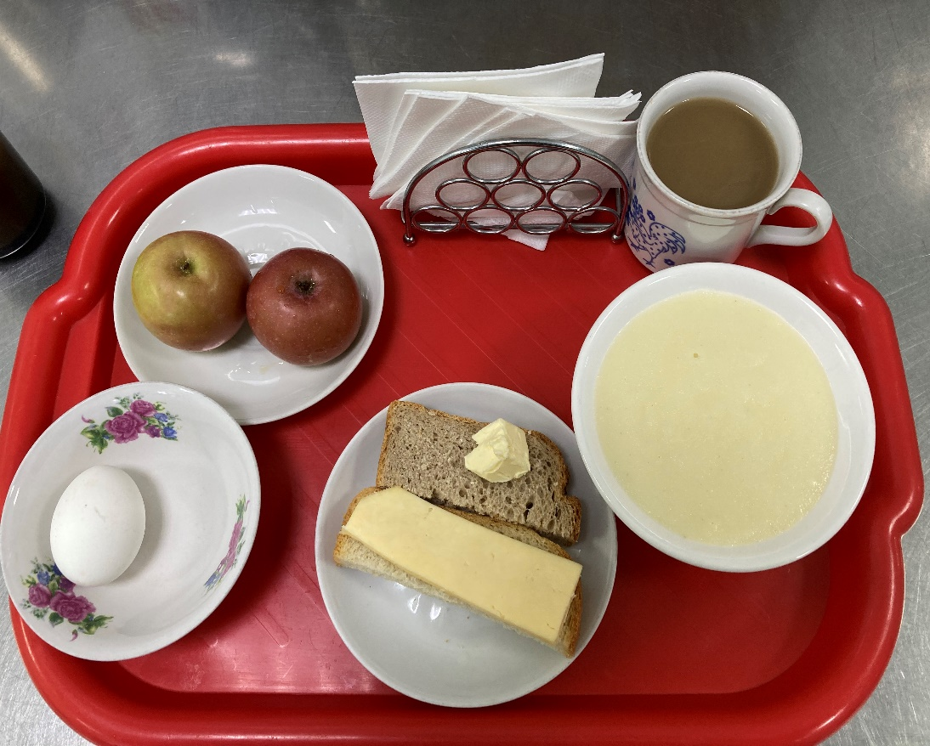
(1-4; 5-9 классы)  Салат из помидор со сладким перцем  Сур Крестьянский  Котлета из говядины  Каша пшеничная  Соус красный основной  Сок  Хлеб пшенично-ржаной | 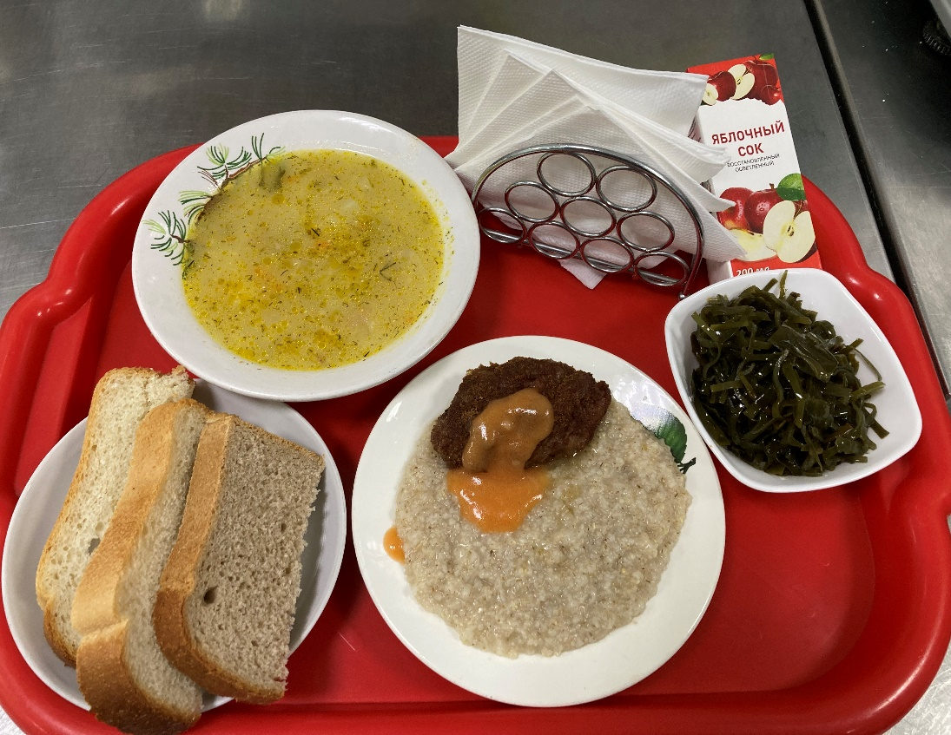
17.03.2025

